OPROEP: DEELNAME AAN ONDERZOEK

De opleiding Orthopedagogie van de AP Hogeschool te Antwerpen

doet onderzoek naar de taken, noden en verwachtingen van de persoonlijke assistent zonder familieband en de verwachtingen en

noden van volwassenen met een verstandelijke beperking en hun netwerk ten aanzien van de persoonlijke assistent, in functie van participatie.
Wie kan er deelnemen?
1) persoonlijke assistenten zonder familieband die werkzaam zijn bij volwassenen met een verstandelijke beperking,
2) personen met een verstandelijke beperking (gebruikers) die ondersteuning krijgen van (een) persoonlijke assistent(en),
3) personen uit het netwerk van gebruikers die (een) persoonlijke assistent(en) in dienst hebben.

Wat wordt er verwacht?
We verwachten dat je bereid bent om deel te nemen aan een interview (+/- 1u) of groepsgesprek (+/- 2u) dat op audiotape wordt opgenomen. Tijdens dit interview of groepsgesprek zal gevraagd worden naar jouw taken, noden en verwachtingen in de ondersteuning die je biedt als persoonlijke assistent of die je krijgt als gebruiker of lid van het netwerk. Als persoonlijke assistent kan je ook deelnemen aan een anonieme digitale vragenlijst.
Word ik vergoed?
Deelnemers ontvangen een Fnac-bon twv 20€.
Wanneer vindt het interview plaats?
De interviews vinden plaats tijdens de maanden januari, februari of maart 2022, tijdens een persoonlijke afspraak met één van de onderzoekers bij jou thuis, op een andere plek of online. Het groepsgesprek gaat door tijdens de maanden september, oktober of november 2022. Dit groepsgesprek vindt plaats in de AP Hogeschool.
Interesse?
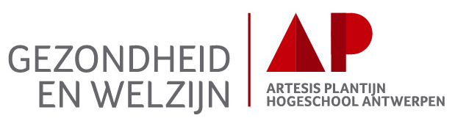
Je kan tot 15 december 2021 contact opnemen met de onderzoekers Greet Demesmaeker (greet.demesmaeker@ap.be) of Gwen Van Dingenen (gwen.vandingenen@ap.be) of telefonisch via het nummer 0494 18 05 39. Zij zullen je meer informatie bezorgen en een afspraak voorstellen.

